2011/2012学年第一学期嵊泗中学第二次月考
高三年级生物学科试卷
命题：刘佳莹 审核：於琼维

- 选择题Ⅰ（ 注意此大题3、4、5、6、7、8班都做，每题2分，共50分）
1. 下列有关酶的叙述正确的是
A.酶的基本组成单位是氨基酸和脱氧核糖核苷酸
B.酶通过为反应物供能和降低活化能来提高化学反应速率
C.在动物细胞培养中，胰蛋白酶可将组织分散成单个细胞
D.DNA连接酶可连接DNA双链的氢键，使双链延伸
2. 向正在进行需氧呼吸的细胞悬液中分别加入a、b、c、d四种抑制剂，下列说法正确的是
A.若a能抑制丙酮酸分解，则酒精的含量增加
B.若b能抑制葡萄糖分解，则丙酮酸含量增加
C.若c能抑制NADH生成水，则O₂的消耗量减少
D.若d能抑制ATP形成，则ADP的含量减少
3. 下列与实验有关的叙述正确的是
A.蛋白质鉴定：向豆浆中先加入NaOH溶液，再滴入CuSO₄溶液，并水浴加热
B.蛋白质鉴定：将双缩脲试剂A液和B液混合→滴加到豆浆样液中→观察
C.在脂肪鉴定：切取花生子叶薄片→染色→去浮色→制片→观察
D.西瓜汁中含有丰富的葡萄糖和果糖，可用作还原糖鉴定的替代材料
4.限制酶是一种核酸切割酶，可辨识并切割DNA分子上特定的核苷酸碱基序列。下图为四种限制酶BamHI，EcoRI，HindⅢ以及BglⅡ的辨识序列。箭头表示每一种限制酶的特定切割部位，其中哪两种限制酶所切割出来的DNA片段末端可以互补黏合？其正确的末端互补序列为何？

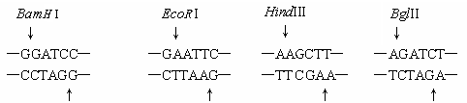
A. BamHI和EcoRI；末端互补序列—AATT—
B. BamHI和HindⅢ；末端互补序列—GATC—
C. EcoRI和HindⅢ；末端互补序列—AATT—
D. BamHI和BglII；末端互补序列—GATC—
5. 科学家将人体皮肤细胞改造成了多能干细胞— “iPS细胞”，人类“iPS细胞”可以形成神经元等人体多种组织细胞。以下有关“iPS细胞”说法正确的是
A．“iPS细胞”分化为神经细胞的过程体现了细胞的全能性
B．“iPS细胞”有细胞周期，它分化形成的神经细胞一般不具细胞周期
C．“iPS细胞”可分化形成多种组织细胞，说明“iPS细胞”在分裂时很容易发生突变
D．“iPS细胞”分化成人体多种组织细胞，是因为它具有不同于其他细胞的特定基因
6. 如果科学家通过转基因工程，成功地把一名女性血友病患者的造血干细胞进行改造，使其凝血功能恢复正常。那么，她后来所生的儿子中
A．全部正常 B．一半正常
C．全部有病 D．不能确定
7. 关于高等动物受精作用的叙述，错误的是
A. 一般情况下同种生物的精子和卵细胞才能融合
B. 受精作用是物种染色体保持恒定的原因之一
C. 精子细胞膜与卵子细胞膜融合依靠了细胞膜的结构特点
D. 受精卵中的遗传物质精子和卵细胞各提供一半
8. 下列哪组糖类物质能与①~③中的叙述依次对应
①存在于RNA中而不存在于DNA中的糖类
②存在于叶绿体中而不存在于线粒体中的糖类
③存在于动物细胞中而不存在于植物细胞中的糖类
A．核糖、脱氧核糖、乳糖 B．脱氧核糖、核糖、乳糖
C．核糖、葡萄糖、糖原 D．脱氧核糖、葡萄糖、糖原
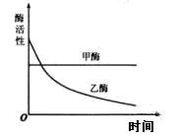
9. 甲乙两种酶用同一种蛋白酶处理，酶活性与处理时间的关系如下图所示。下列分析错误的是
A. 甲酶能够抗该种蛋白酶降解
B. 甲酶不可能是具有催化功能的RNA
C. 乙酶的化学本质为蛋白质
D. 乙酶活性的改变是因为其分子结构的改变

10. 假如你在研究中发现一种新的单细胞生物并鉴定该生物的类别，则以下何种特性与你的鉴定有关
①核膜的有无 ②核糖体的有无 ③细胞壁的有无 ④膜上磷脂的有无
A．①③ B．②④ C．①④ D．②③
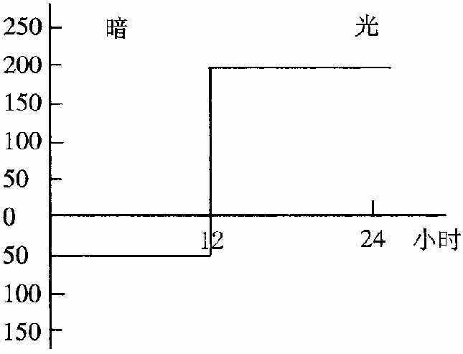
11.有人从某种哺乳动物体内提取出一种成熟细胞。经化学分析，细胞中不含有DNA 而含有红色含铁的蛋白质，下列生理活动最可能发生在该细胞中的是
A. DNA→mRNA→蛋白质
B. 丙酮酸+水→CO₂+NADH+能量
C. 葡萄糖→2C₃H₆O₃+能量
D. 氨基酸甲+氨基酸乙+氨基酸丙+→蛋白质+H₂O
12. 下列结构或物质中，肯定没有核糖参与组成的是
A．线粒体 B．核糖体
C．质粒 D．酶
13. 下列关于生物学实验操作、实验结果、实验现象及原理的描述中，正确的是
A． 用纸层析法分离菠菜滤液中的色素时，橙黄色的色素带距离所画滤液细线最远
B． 用低倍镜观察不到紫色洋葱鳞片叶外表皮细胞的质壁分离和质壁分离复原过程
C． 探究酵母菌的呼吸方式可以用是否产生二氧化碳来予以确定
D． 可用本尼迪特试剂鉴定甘蔗中的蔗糖
14.下列关于化合物的叙述，正确的是
A．纤维素是植物细胞壁的主要成分，它的基本组成单位是葡萄糖
B．动物细胞间质的物质中主要成分是蛋白质，可用胃蛋白酶处理动物组织
C．DNA是生物的主要遗传物质，它的组成元素有C、H、O、N，部分含S、P
D．磷脂是细胞膜的主要成分，也是线粒体、中心体、叶绿体等生物膜的主要成分
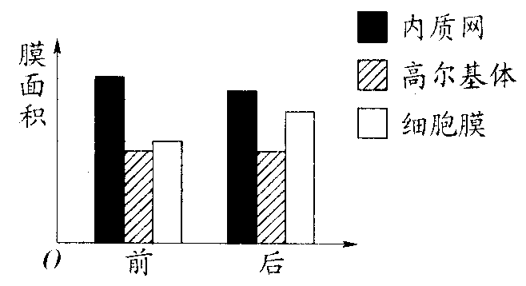
15．下图是某细胞在进行某生命活动前后几种生物膜面积的变化图，在此变化过程中最可能合成
A．呼吸酶 B．抗体
C．性激素 D．血红蛋白
16.蛔虫是严格厌氧生活的生物，其细胞结构特点与蓝藻
细胞相同的是
A．都有核糖体和细胞壁 B．都有细胞核和染色体
C．都没有线粒体 D．都没有细胞核
17．用打孔器取同一萝卜5 cm长的直根条，分成4组，其中3组分别置于20g／L、60g／L、80g／L的KNO₃溶液中，测量结果如下图。预计在40g／L溶液中的测量结果最可能是、
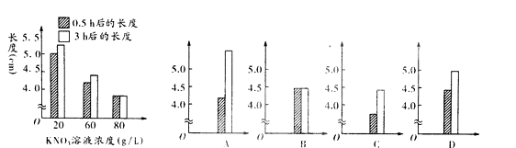
18．下图是对植物12小时黑暗处理，随后进行12小时光照处理（温度不变）中氧气释放和吸收速度的曲线图。在24小时的实验时间内，植物呼吸消耗氧的总体积最正确的估计是
A．600cm³ B．1000cm³
C．1200cm³ D．1800cm³
19．某植株的测交后代中只有两种表现型（1∶1），则生物
A．一定含有一对等位基因
B．一定不含有等位基因
C．不可能含有两对以上的等位基
D．一定产生两种数量比值相等的配子
20. 下图为培育农作物新品种的一种方式。下列说法正确的是
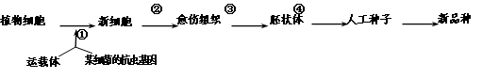
A．②③过程分别称为细胞分裂和细胞分化
B．该育种与传统杂交育种相比，最大的优点是繁殖速度快
C．该育种过程说明已分化细胞中不表达的基因仍具有表达的潜能
D．该育种方式涉及到基因工程、胚胎工程和细胞工程
21．利用小球藻培养液进行光合作用实验时，在其中加入抑制碳反应的药物后，发现在同样的光照条件下释放氧气的速率下降。主要原因是
A．叶绿素吸收光能的效率下降 B．NADPH等的积累，光反应速率减慢
C．合成ATP所需酶的活性受到抑制 D．碳反应中生成的水减少，使光反应的原料不足
22．有三个盛放葡萄糖液的密封玻璃瓶，已知一瓶混有酵母菌，一瓶混有乳酸菌，一瓶只有葡萄糖，下列叙述正确的是
A．有气泡的瓶子肯定混有酵母菌 B．发热的瓶子肯定混有乳酸菌
C．只盛放葡萄糖液的瓶子能量会增加 D．混有乳酸菌的瓶子物质种类会减少
23．下列关于蛋白质结构与功能的叙述中错误的是
A．一条由n个氨基酸组成的肽链至少含有(n+1)个氧原子
B．同一生物体内不同类型细胞中含有不同种类蛋白质
C．有些质膜蛋白可直接参与氧化-还原反应
D．蛋白质肽链的盘曲和折叠被解开时，但肽键未被破坏，其特定功能不会发生改变
24．应用基因工程方法，可将酵母菌制造成“工程菌”，用于生产乙肝疫苗，在制造该“工程菌”时，应向酵母菌导入下列中的
A．乙肝病毒的表面抗原 B．抗乙肝病毒抗体的基因
C．抗乙肝病毒的抗体 D．乙肝病毒的表面抗原的基因
25．科学家用15N的硝酸盐作为标记物浸泡蚕豆幼苗，并追踪蚕豆根尖细胞的分裂情况，得到蚕豆根尖分生区细胞连续分裂的数据如下，则下列叙述中正确的是
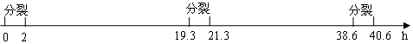
A．蚕豆根尖细胞分裂的一个细胞周期为19．3 h
B．高尔基体、线粒体、叶绿体在蚕豆根尖细胞分裂过程中活动旺盛
C．蚕豆根尖细胞的DNA分子结构稳定性最低的时期有0～2 h、19．3～21．3 h、38．6～40．6 h
D．基因重组可发生在19．3—21．3 h
二、选择题Ⅱ（ 注意此大题为3、4、5、6班做,每题2分，共10分）
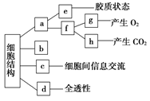
26. 如图为细胞结构的概念图，下列相关叙述正确的是
A. 该图表示不够完整，缺少细胞核等结构
B. 图中c是指细胞膜，e是指细胞质
C. 图中b成分是纤维素和果胶
D. 图中g可以利用h释放的二氧化碳

27. 下面甲图表示洋葱根尖分生区连续分裂的细胞在各个时期细胞核内DNA含量的测定结 果，乙图是一组目镜标有5和16字样、物镜标有10和40字样的镜头，丙图是在乙图中选用的一组能放大50倍的镜头组合所观察到的图像。欲将丙图视野中处于甲图a时期的细胞移至视野中央放大640倍观察，下列操作中不正确的是 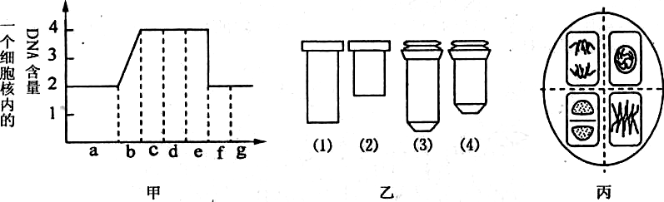
A. 先将玻片向右上方移动，直至细胞位于视野正中央
B. 将显微镜的光圈调小，反光镜调成平面镜
C. 将目镜换成镜头（2），转动转换器将物镜换成镜头（3）
D. 物镜换成镜头（3）后，如果视野模糊，应调节细准焦螺旋
28．假设某基因在控制合成两条多肽链的过程中，产生的水分子数为a，则组成该基因的碱基个数至少为
A．6a+6 B．6a+12 C．6a-6 D．6a-12
29．某种菊花通常在秋季开花,若使其在夏季开花，应当采取的关键措施是适当时期
A．遮光使光照时间缩短 B．补充光照使光照时间延长
C．适当提高温度 D．适当多浇水
30．若下图Ⅰ中装置甲与装置乙敞口培养相同数量的小球藻，研究光照强度对小球藻产生氧气量的影响。绘制成曲线如图Ⅱ（净氧量=光合作用产生氧气量—呼吸作用消耗的氧气量）。据图分析，下列叙述不正确的是
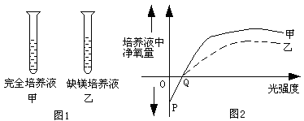
A．P处净氧量为负值，是因为小球藻不进行光合作用，且呼吸作用消耗氧气
B．Q处净氧量为零，是因为Q处小球藻不进行光合作用
C．甲与乙两管净氧量差异的原因是乙管小球藻叶绿素合成受阻，影响光合作用
D．由图Ⅱ可知，光照强度可影响光合作用强度
二、选择题Ⅱ（ 注意此大题为7、8班做）（每题2分，共10分）
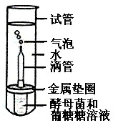
26. 某小组在室温下进行了酵母菌厌氧呼吸的探究实验（如图）下列分析
错误的是
A.滴管中冒出的气泡是反应产生CO₂的结果
B.试管中加水的主要目的是制造无氧环境
C.若试管中的水换成冷水，产生气泡速率下降
D.被分解的葡萄糖中的能量一部分转移至ATP，其余的存留在酒精中
27. 光能转化成骨骼肌细胞内ATP中的能量，需经过的主要生理过程依次是
①光合作用 ②细胞呼吸 ③消化吸收 ④主动转运
A．①③④② B．①②③④ C．②①④③ D．④①③②
28. 老鼠皮毛黄色（A）对灰色（a）为显性。有一遗传学家，在实验中发现含显性基因（A）
的精子和显性基因（A）的卵细胞不能结合。如果杂合的黄鼠与黄鼠（第一代）交配的到第二代，后代（第二代）相同基因型老鼠继续交配一次得到第三代，那么在第三代中黄鼠比例为（假定每对老鼠产生的后代数量相同）
A. 2/5 B. 4/9 C. 2/3 D. 9/16
29．下列关于线粒体的说法中正确的是
A．在蒸馏水中线粒体内膜比外膜更容易胀破
B．黄色短杆菌的线粒体比乳酸菌的多
C．线粒体中基因控制的性状在后代不会发生性状分离
D．线粒体内氧气的浓度一般比细胞溶胶的低
30．下列关于细胞知识的叙述中，正确的选项是
①浆细胞比效应细胞毒性T细胞含有较多的高尔基体和内质网
②与硝化细菌最主要的区别是酵母菌有成形的细胞核
③大肠杆菌细胞分裂前期时，每个细胞中含有四个中心粒
④神经干细胞分化成各种神经细胞的过程表现了细胞的全能性
⑤人的成熟红细胞不需要用胰蛋白酶处理经体外培养能形成细胞株
⑥将融合的异种植物花粉育成幼苗并用秋水仙素处理可育出目的植株
⑦高等动物剧烈运动时肌肉细胞因供氧不足进行厌氧呼吸不产生CO2
A．有三种说法错误 B．有两种说法正确
C．有三种说法正确 D．有两种说法错误
三、非选择题Ⅰ（此大题3、4、5、6、7、8班都做）
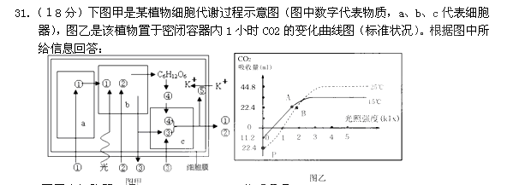
（1）图甲中细胞器a是 ，物质④是 。
（2）图甲中细胞器b、c增大膜面积的方式分别是 和 。
（3）根据图乙分析，在15℃、lklx光照条件下，该植物5小时内光合作用固定CO₂ mL；
A点总光合作用强度 B点（填大于、小于或等于）；P点为曲线在纵轴上的交点，
它上下移动的主要影响因素是 。
（4）在条件不变的情况下，若以O₂吸收量为观测指标，在图丙中画出该植物在密闭容器内15℃条件下1小时O₂的变化曲线图。
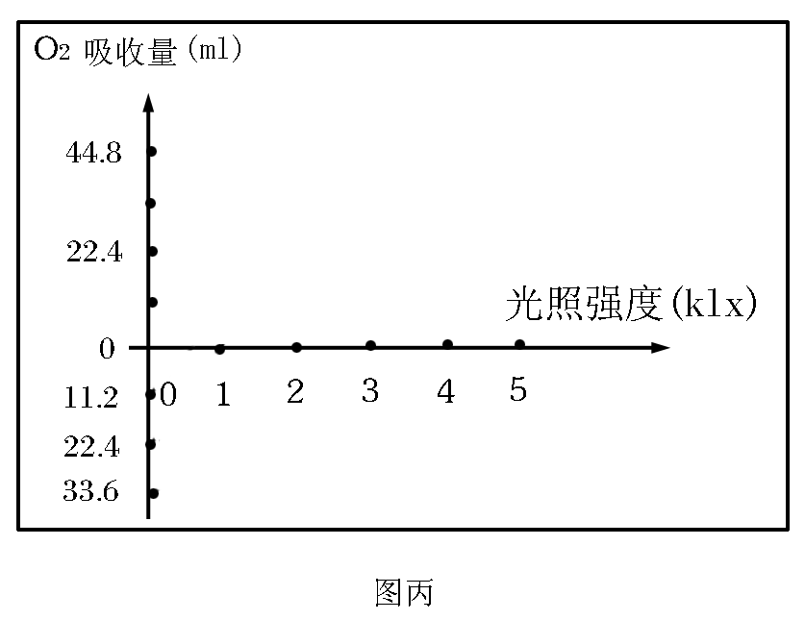
三、非选择题Ⅱ（此大题3、4、5、6班做）
32.（22分）某种野生植物有紫花和白花两种表现型，已知紫花形成的生物化学途径是：
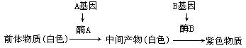
A和a、B和b是分别位于两对染色体上的等位基因，A对a、B对b为显性。基因型不同的两白花植株杂交，F₁紫花：白花=1：1。若将F₁紫花植株自交，所得F₂植株中紫花：白花=9：7。
请回答：
⑴从紫花形成的途径可知，紫花性状是由 对基因控制，遵循_____ _____。
前体物质的基因型有_______________________.
⑵根据F₁紫花植株自交的结果，可以推测F₁紫花植株的基因型是 ，其自交所得F₂中，白花植株纯合体的基因型是 ，在F2中所占比例为__________。
⑶推测两亲本白花植株的杂交组合(基因型)是 或 ；用遗传图解表示两亲本白花植株杂交得到F2的过程(只要求写一组)。


⑷紫花形成的生物化学途径中，若中间产物是红色(形成红花)，那么基因型为AaBb的植株
自交，子一代植株的表现型及比例为 。
三、非选择题Ⅱ（此大题7、8班做）
32.（22分）2007年诺贝尔生理学或医学奖授予马里奥卡佩基等三位科学家，以表彰他们“在涉及胚胎干细胞和哺乳动物DNA重组方面的一系列突破性发现”。这些发现导致了“基因敲除”技术（通常叫基因打靶）的出现，利用这一技术可以准确地“敲除”DNA分子上的特定基因，从而为研究基因功能开辟了新途径。该技术的过程大致如下：
第一步：分离胚胎干细胞。从小鼠囊胚中分离出胚胎干细胞，在培养基中扩增。这些细胞中需要改造的基因称为“靶基因”。
第二步：突变DNA的体外构建。获取与靶基因同源的DNA片断，利用基因工程技术在该DNA片段上插入neo^{R}基因（新霉素抗性基因），使该片段上的靶基因失活。
第三步：突变DNA与靶基因互换。将体外构建的突变DNA转移入胚胎干细胞，再通过同源互换，用失活靶基因取代两个正常靶基因中的一个，完成对胚胎干细胞的基因改造。
第四步：将第三步处理后的胚胎干细胞，转移到添加新霉素的培养基中筛选培养。
其基本原理如下图所示：
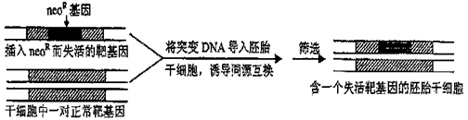
请根据上述资料，回答下列问题：
⑴“基因敲除技术”以胚胎干细胞作为对象是因为胚胎干细胞具有 性。
⑵在第三步中，涉及的变异类型是 。
⑶在靶基因中插入neo^{R}基因的目的是 和 。
⑷假设经过上图表示的过程，研究者成功获得一枚“敲除”一个靶基因的胚胎干细胞，并培育成一只雌性克隆小鼠，则：
①该克隆小鼠的后代是否都含有neo^{R}基因，为什么?________，________________________
____ ____________________________________________________________________。
②该克隆小鼠 （填“是”或“否”）已经满足研究者对靶基因进行功能研究的需要？如果是，说明理由。如果否，简述如何利用上述小鼠才能获得符合需要的小鼠。理由或简述如何才能获得符合需要的小鼠：
。
③若该克隆雌鼠与普通小鼠交配，理论上该克隆雌鼠产下的F₁中抗新霉素小鼠与不抗新霉素小鼠的比例为_________。若该克隆雌鼠产下的后代小鼠足以满足实验要求，请以F₁为实验材料，设计一实验方案，通过一代杂交实验，来确定新霉素抗性基因是导入到常染色体，还是导入到X染色体上。（要求写出用来杂交的F₁性状及杂交后一代的性状及相应结论）。
杂交方案：____ _______________ __________________ _____________________；
结果和结论：
________________________________________________ _________________________ _
________________________________________________ _________________________ _。
。（4分）

参考答案
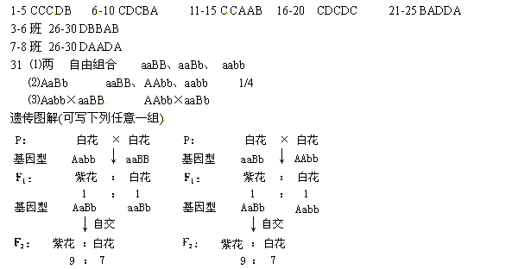
⑷紫花：红花：白花=9：3：4
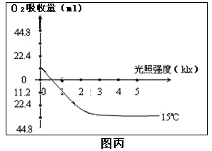
32题3-6班答案：
（1）液泡 丙酮酸
（2）细胞器b通过类囊体堆叠而成的基粒增大膜面积；
细胞器c通过内膜向内腔折叠形成嵴的方式增大膜面积。
（3）112 小于 温度
（4）（起点和交叉点对得２分，曲线趋势正确得２分）

32题7-8班答案：
（1）发育全能性 （2）基因重组
（3）使靶基因失活 用于基因敲除细胞的筛选
（4）①否 因为该克隆小鼠可视为杂合子，在形成配子时等位基因发生分离，产生不含neoR基因和含neoR基因的配子
②否 先让该克隆小鼠与多只野生型小鼠交配，然后让子代与该克隆小鼠回交或子代小鼠间自由交配，筛选出突变型的隐性纯合子。
③1：1

方案：选用F1中抗新霉素的雄鼠与多只不抗新霉素的小鼠杂交。

若子代小鼠中雄性个体全为不抗新霉素小鼠，雌性个体全为抗新霉素小鼠，则新霉素抗性基因是导入到了X染色体上
若子代中雄性个体、雌性个体中都既有抗新霉素小鼠，又有不抗新霉素小鼠，且比值接近1：1，则新霉素抗性基因是导入到常染色体上。

